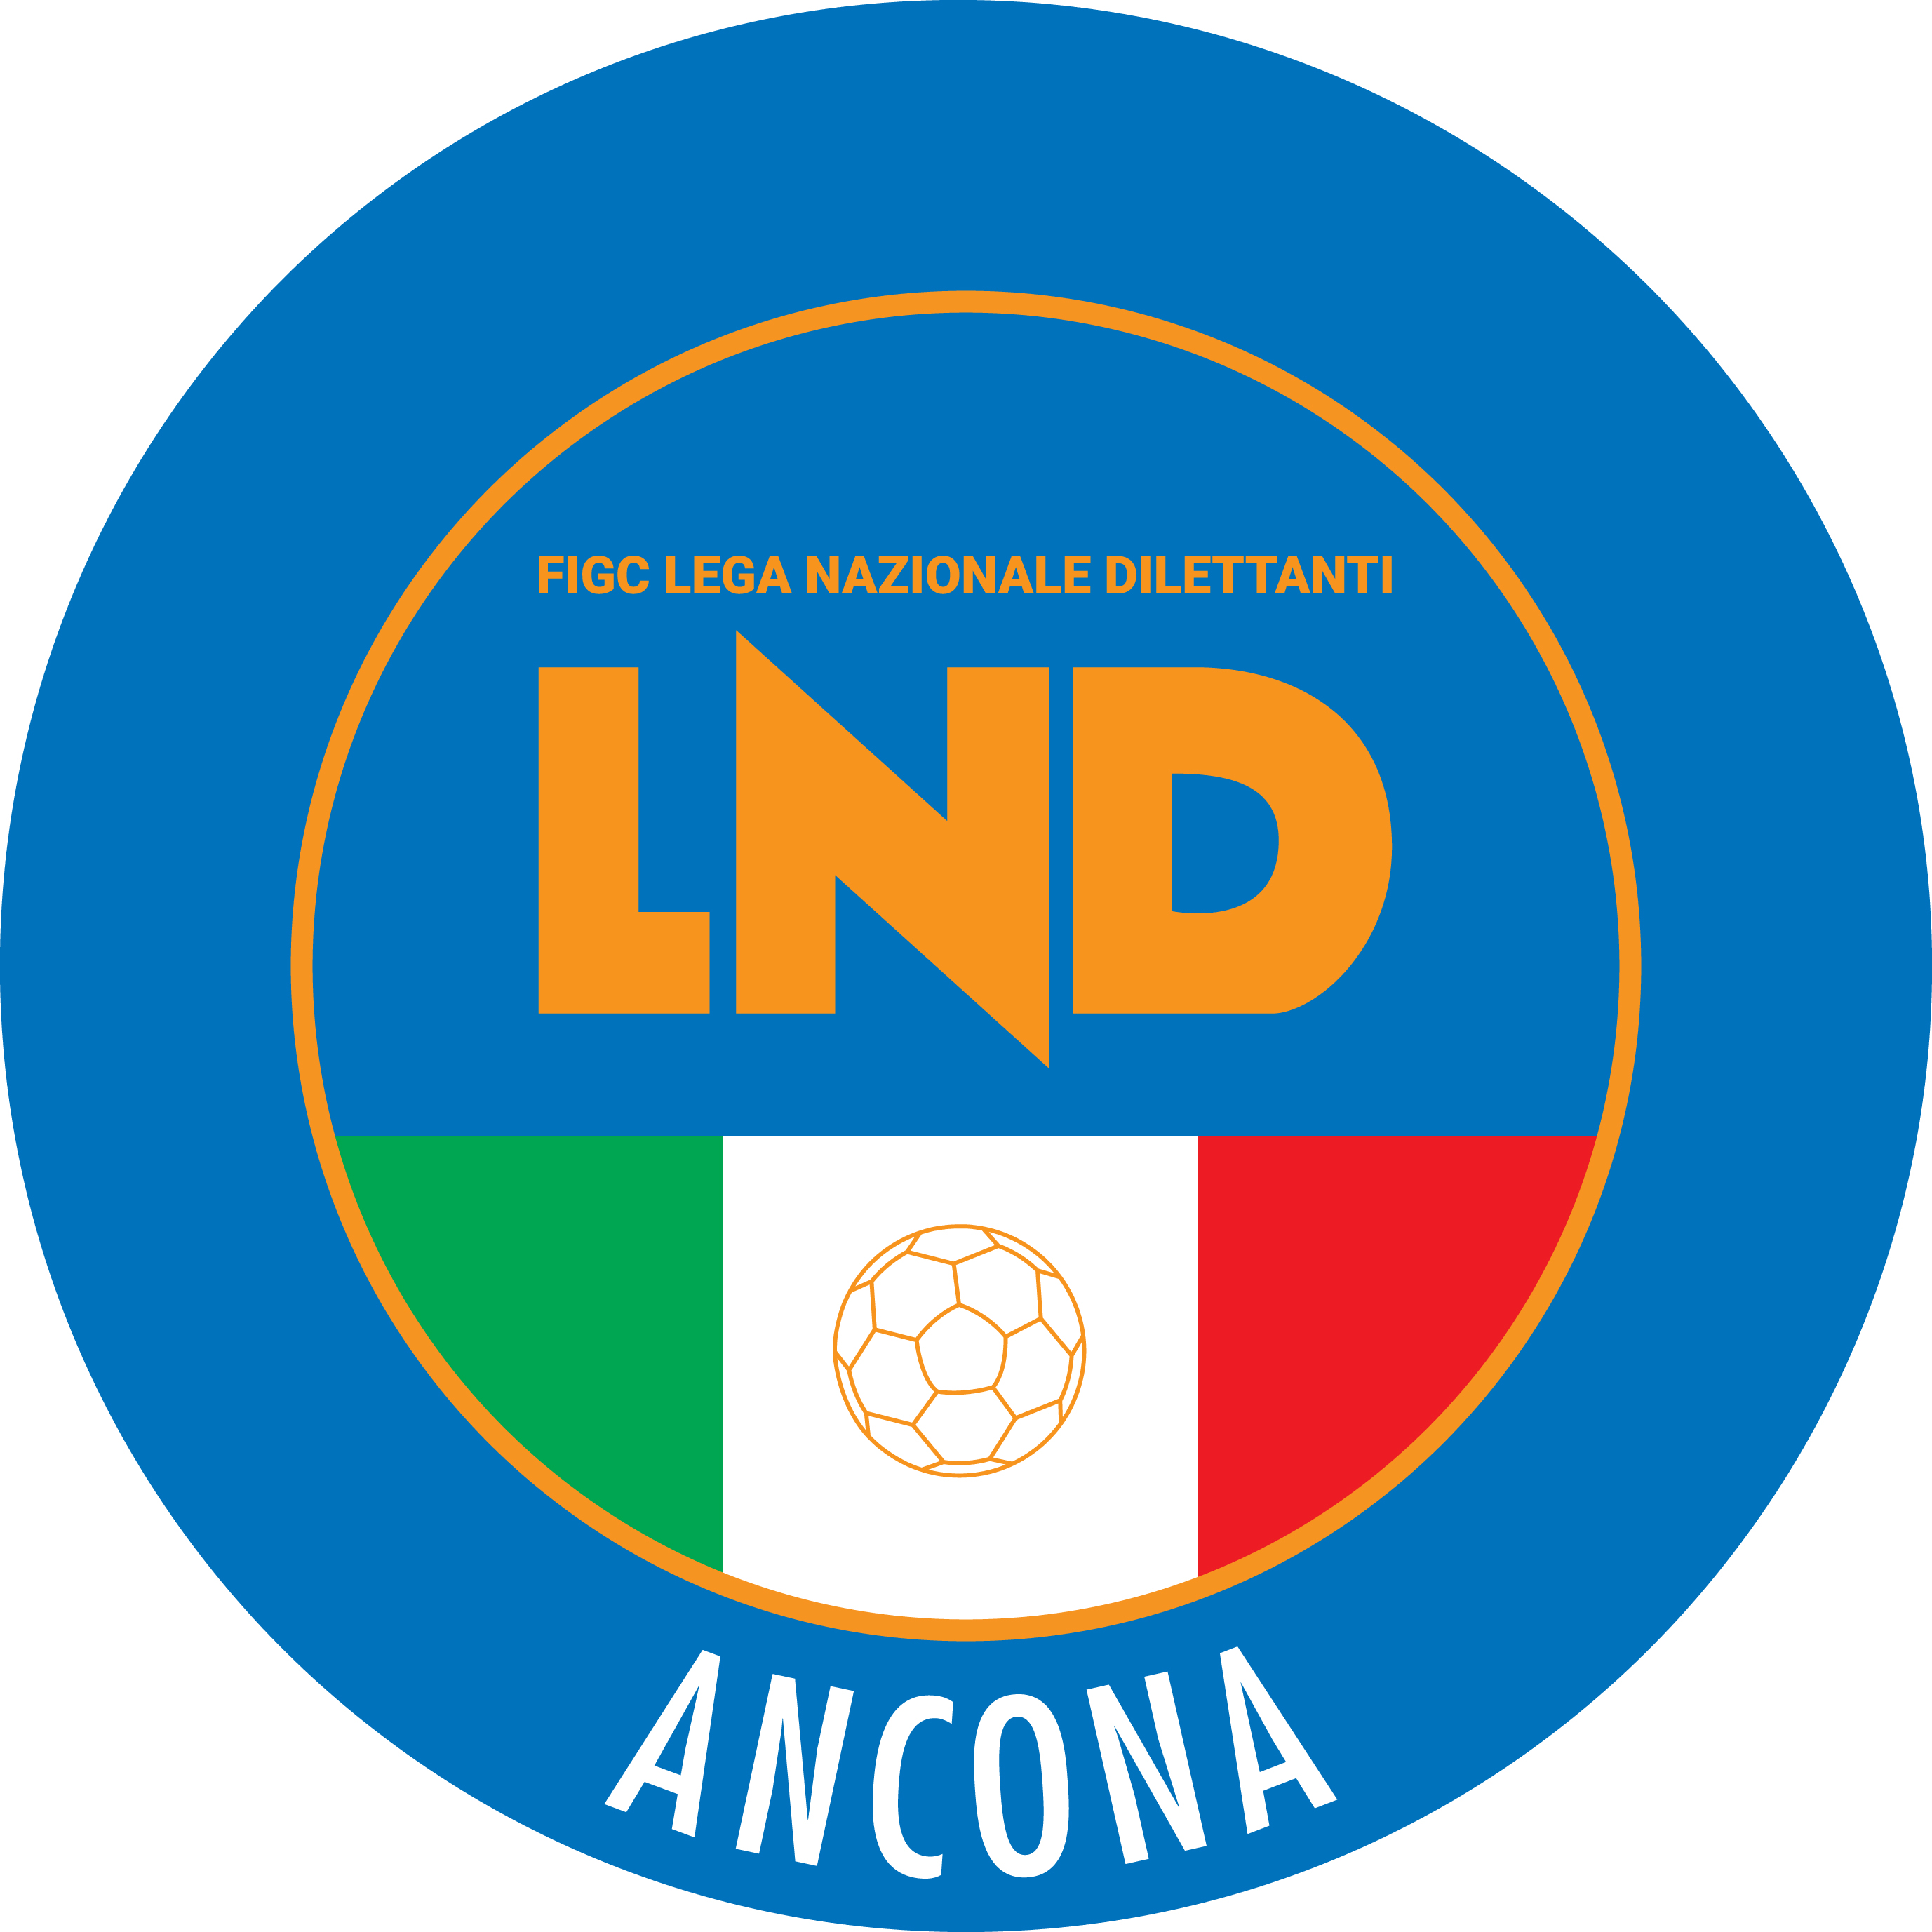 | Federazione Italiana Giuoco Calcio  Lega Nazionale Dilettanti  Comitato Regionale Marche  DELEGAZIONE PROVINCIALE DI ANCONA  Via Schiavoni snc, Loc. Baraccola - 60131 ANCONA  TELEFONO: 071 28560307/6 - FAX: 071 28560301  sito internet: marche.lnd.it  e-mail: cplnd.ancona@figc.it  pec: ancona@pec.figcmarche.it

Stagione Sportiva 2020/2021
Comunicato Ufficiale N°29 del 29/10/2020

SOMMARIO

SOMMARIO 1
COMUNICAZIONI DELLA L.N.D. 1
COMUNICAZIONI COMITATO REGIONALE 2
COMUNICAZIONI DELEGAZIONE PROVINCIALE 2

COMUNICAZIONI DELLA L.N.D.

CIRCOLARE N. 28 DEL 22.10.2020

Si allega, la circolare n. 32-2020 elaborata dal Centro Studi Tributari della L.N.D. avente per oggetto:
“Credito d’imposta a favore di enti non commerciali (Associazioni Sportive Dilettantistiche) per canoni di locazione di immobili ad uso non abitativo ex art. 28 del D.L. n. 34/2020 – Risoluzione n. 68/E del 20 ottobre 2020 dell’Agenzia delle Entrate)”.

CIRCOLARE N. 29 DEL 22.10.2020

Si allega, la circolare in epigrafe avente per oggetto:
“Protocollo d’intesa AIC/LND Dipartimento Interregionale e Dipartimento Calcio Femminile”.

COMUNICAZIONI COMITATO REGIONALE

RINVIO GARE E PROGRAMMAZIONE RIPRESA CAMPIONATI

Con riferimento a quanto previsto nel DPCM del 25.10.2020, e come già pubblicato nel CU n. 51 del 27.10.2020, si ribadisce che le gare di tutti i campionati regionali e provinciali in calendario dal 26.10.2020 al 24.11.2020, sono rinviate.
Ad oggi la ripresa dell’attività viene prevista dopo le feste natalizie e comunque non prima del 10 gennaio 2021 con la possibiltà, qualora le condizioni del momento lo consentissero, di fissare nelle giornate di domenica 13 dicembre 2020, domenica 20.12.2020 e domenica 03.01.2021 i recuperi delle gare rinviate del Campionato di Eccellenza, che ripartirà, dalla 6^ giornata di andata, domenica 10.01.2021.

Per quanto riguarda le gare dei Campionati di Promozione e Juniores Under 19 Regionali non disputate nella prima giornata di campionato, le stesse verranno recuperate domenica 10.01.2021.

I Campionati di Promozione, Prima Categoria, Seconda Categoria e Juniores Regionali riprenderanno domenica 17.01.2021 con la seconda giornata di campionato, mentre la prima giornata dei campionati di Prima e Seconda categoria, già rinviata, verrà disputata domenica 10.01.2021.

I Campionati di Eccellenza Femminile, Terza Categoria, Allievi e Giovanissimi avranno inizio, con la prima giornata, il 10.01.2021.

ALLENAMENTI

A seguito delle numerose richieste di chiarimenti pervenute in ordine alla problematiche sulle attività di allenamento, la Federazione Italiana Giuoco Calcio, tenuto conto delle disposizioni contenute nel DPCM del 24 ottobre 2020 e considerate le risposte ai quesiti pubblicate dal Dipartimento per lo Sport sul proprio sito, comunica che in relazione alle competizioni di livello provinciale e regionale e all'attività di base, attualmente sospese sino al 24 novembre 2020, è consentito esclusivamente lo svolgimento di allenamenti all'aperto e in forma individuale, nel rispetto delle norme di distanziamento e delle altre misure di cautela, anche con la presenza di un istruttore/allenatore.

La FIGC ha inoltre precisato che sono fatte salve eventuali disposizioni ulteriormente limitative dell'attività sportiva emanate dai competenti organismi delle Regioni e delle Provincie autonome di Trento e Bolzano, nonché ulteriori sospensioni delle competizioni eventualmente disposte dalle Leghe/Divisioni organizzatrici delle stesse.

COMUNICAZIONI DELEGAZIONE PROVINCIALE

Come già indicato nel C.U. 28 del 27/10/2020, si conferma che la sede di questa Delegazione Provinciale rimarrà chiusa fino al 24 Novembre 2020, salvo ulteriori proroghe.

Pubblicato in Ancona e affisso all’albo della Delegazione Provinciale il 29/10/2020

ALLEGATI:

- Circolare n° 28 LND
- Circolare n° 29 LND

Il Segretario  (Sergio Barocci) | Il Delegato Provinciale  (Elvio Rocchi)

